

كيف يمكن تغيير بروتوكول الوسائط المتدفقة على EZView؟
كيف يمكن تغيير بروتوكول الوسائط المتدفقة على EZView؟

الوصف
ملاحظة: تنطبق هذه الطريقة على معظم السيناريوهات. وإذا لم تجدي الطريقة نفعًا في حل مشكلتك، فيوصى باستشارة فريق الدعم الفني لدينا.
https://global.uniview.com/Support/Service_Hotline/
خطوات التشغيل
الخطوة 1 انتقل إلى صفحة Setup في الجهاز.
انقر فوق Devices أولاً ثم انقر فوق الجهاز الذي ترغب في إعداده. انقر فوق Edit للانتقال إلى صفحة Setup في الجهاز.
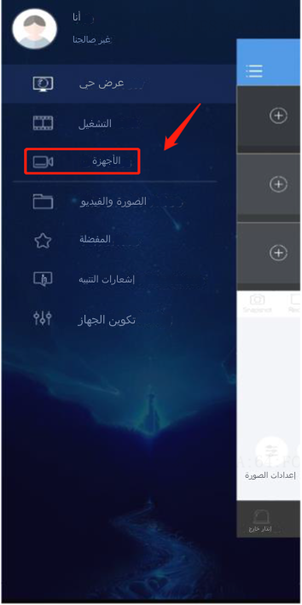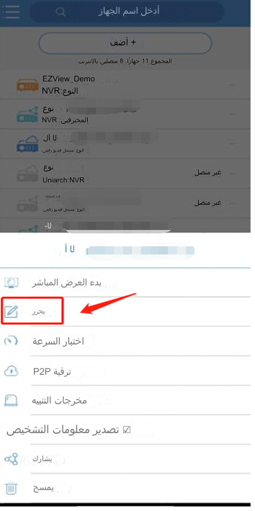
الخطوة 2 غيّر بروتوكول الوسائط المتدفقة.
انقر فوق اسم البروتوكول الحالي لتغييره.
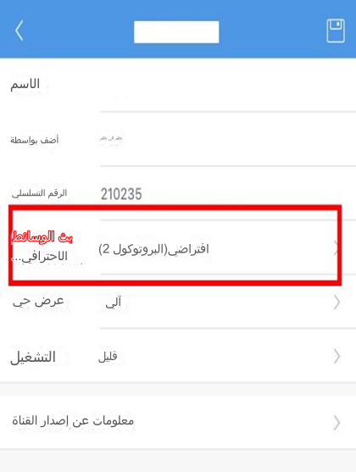
ملاحظة: تدعم البروتوكولات المختلفة ميزات متعددة.
